Средневековье было эпохой значительных технологических и культурных достижений. В раннем средневековье арабский мир стал центром научных знаний. Арабы перевели античные труды и дополнили их собственными открытиями. Наука и техника развивались благодаря толерантности ислама к покоренным народам. Производство основывалось на мускульной силе людей и животных, а также энергии воды и ветра. Важную роль сыграли водяные мельницы, преобразующие энергию воды в механическое движение. Были созданы трубопроводы и кяризы — подземные каналы для орошения.

В архитектуре появились мечети, минареты, медресе и караван-сараи. Развивались технологии изготовления бумаги, красок, стекла, химических реактивов и косметики. Арабы разработали дамасскую сталь и принесли в Европу порох. Византия сохранила римское наследие, внедрив токарные, точильные и ткацкие станки. Одним из ключевых изобретений был "греческий огонь" — горючая смесь, использовавшаяся в военных целях.

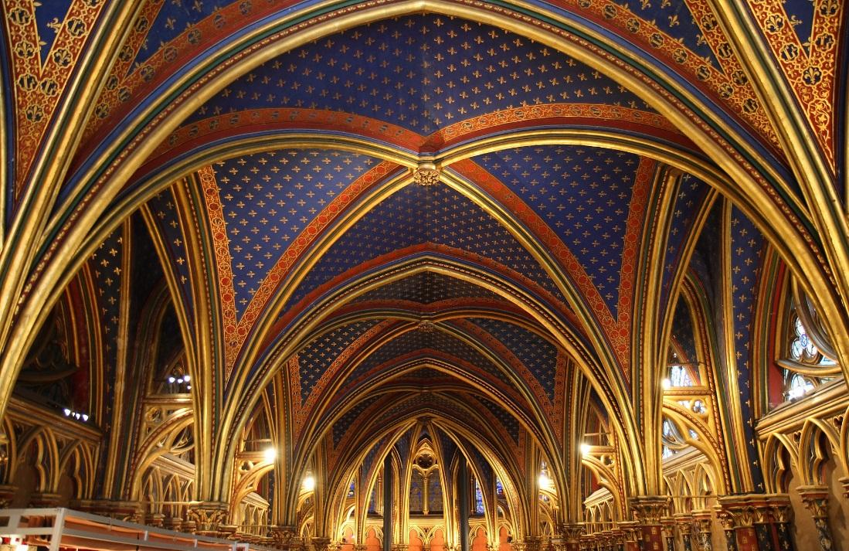 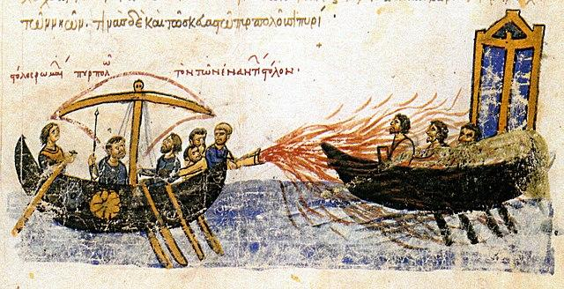

В средневековой Европе формировались представления о законах физики и механики. В строительстве применялись краны для перемещения грузов. В X–XI веках появились механические башенные часы. В XV веке Иоганн Гутенберг изобрел печатный станок, что способствовало распространению знаний. Готический стиль архитектуры характеризовался высокими арками и контрфорсами. В XIV веке огнестрельное оружие изменило тактику войн. Логарифмическая линейка и астролябия стали важными инструментами для расчетов и навигации.

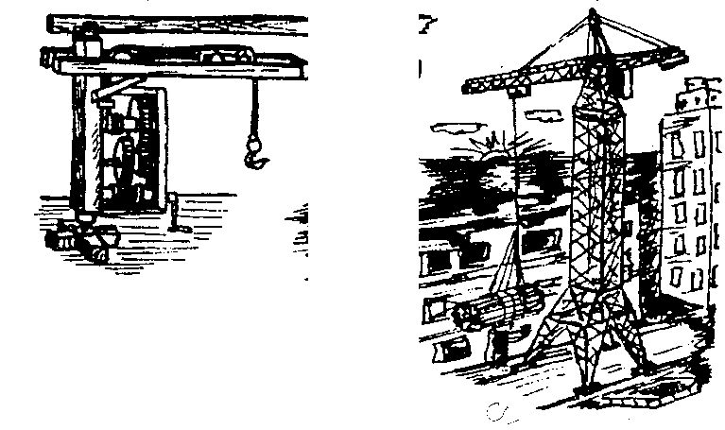

Водяные мельницы использовались для помола зерна, а кяризы решали проблемы орошения. Византия внедрила "греческий огонь", а в Европе появились механические часы и книгопечатание. Готика принесла новые архитектурные решения, включая стрельчатые арки и контрфорсы. XIV век ознаменовался развитием огнестрельного оружия, изменившего ведение войн. Логарифмическая линейка и астролябия способствовали научным достижениям.

Средневековые технологии сыграли ключевую роль в дальнейшем развитии человечества. Одним из важнейших достижений были кяризы — сложные гидротехнические сооружения, обеспечивающие доставку воды в засушливые районы. Строительство таких систем требовало больших усилий и мастерства. Водочерпальные колеса также сыграли важную роль в развитии сельского хозяйства и горного дела, позволяя поднимать воду на значительные высоты.

Водяные мельницы преобразовывали энергию воды в механическую работу. Минареты стали символом исламской архитектуры, а готический стиль позволил строить более высокие здания с уменьшенной нагрузкой на стены. Купол Скалы — один из первых памятников исламской архитектуры. Караван-сараи служили стоянками для торговых караванов и путешественников.

Производство бумаги из тряпья началось в IX веке в Самарканде и быстро распространилось по Европе. Византийский шелк играл важную роль в экономике, а "греческий огонь" оставался одной из самых загадочных технологий военного дела. Астролябия использовалась для навигации и астрономических расчетов. Логарифмическая линейка, созданная в XVII веке, упростила вычисления и стала важным инструментом для ученых.

 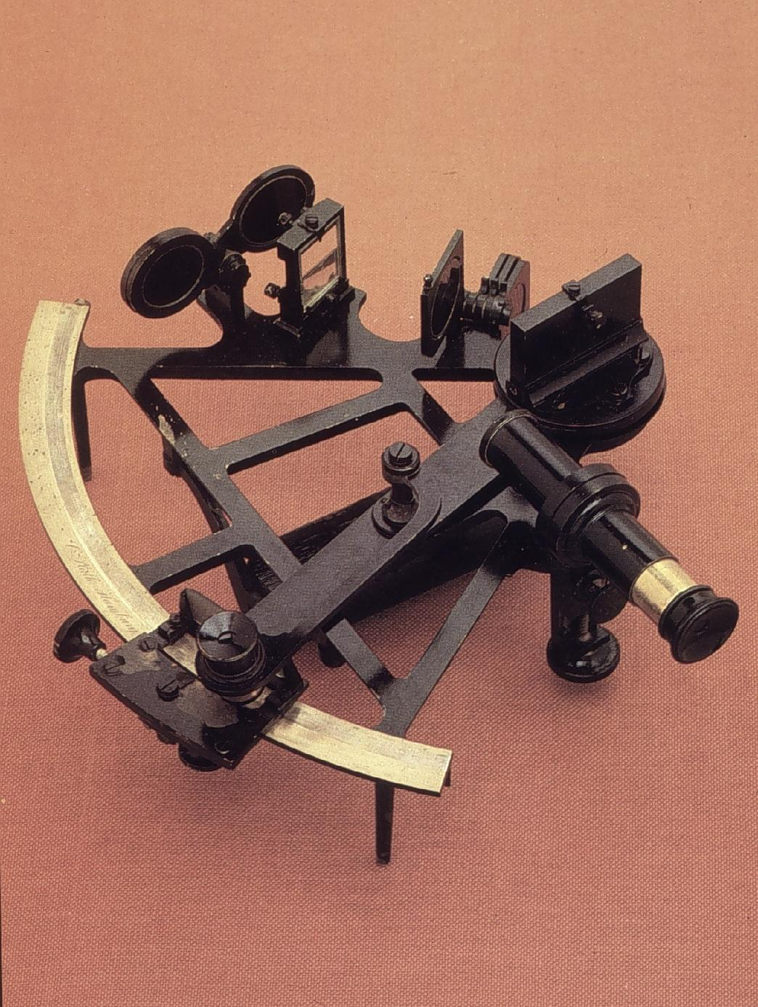

Огнестрельное оружие появилось в Китае в XII веке, а в XIV веке распространилось в Европе. В XVI веке началось массовое производство огнестрельного оружия, что привело к изменениям в военной тактике. Капиталистические отношения начали формироваться в XIV–XV веках, приводя к появлению мануфактур и развитию машинного производства. Леонардо да Винчи создал множество технических чертежей, включая механизмы для строительства и гидравлические машины.

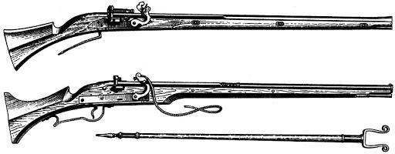

Эпоха Возрождения способствовала формированию новых научных дисциплин. Никола Тарталья исследовал баллистику, а Симон Стевин внес вклад в механику. В области оптики Франческо Мавролика изучал свойства линз и света. Огнестрельное оружие эволюционировало от примитивных пушек до сложных артиллерийских систем. Эти достижения заложили основу для промышленной революции и дальнейшего технологического прогресса.

Логарифмическая линейка упростила вычисления, а огнестрельное оружие, появившееся в Китае, изменило европейские армии. В XIV-XV веках зародились капиталистические отношения, появились мануфактуры, подготовившие переход к машинному производству. Леонардо да Винчи разрабатывал машины, заменявшие физический труд. Возрождение привело к развитию науки: Тарталья сформулировал учение о траектории снаряда, Стевин изучал механику, а Порта описал телескоп.

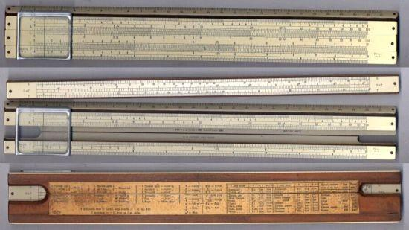

Галилей разработал принципы движения, Кеплер установил законы планетарного движения, а Ньютон вывел закон всемирного тяготения. XVII век ознаменовался научной революцией: механика стала ключевой дисциплиной, были изобретены микроскоп, термометр, барометр. Развитие книгопечатания ускорило распространение знаний, а технический прогресс способствовал открытию новых земель. Буржуазные революции стимулировали экономическое развитие, укрепляя позиции капитализма.

Джован Бенедетти сформулировал "гидростатический парадокс", согласно которому сила тяжести жидкости может отличаться от силы, с которой она действует на дно сосуда. Симон Стевин экспериментально доказал этот парадокс и определил условия равновесия на наклонной плоскости. Франческо Мавролика объяснил работу хрусталика глаза, показал причины дальнозоркости и близорукости, а также доказал, что лучи, проходящие через призму, дают те же цвета, что и радуга. Джованн Батиста Порта описал подзорную трубу с параболическим зеркалом и линзой, а Вильям Гильберт провел эксперименты по электричеству, но не смог создать теорию электромагнитного поля.

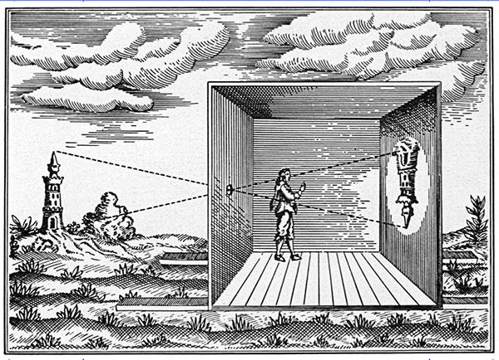

Изобретение телескопа Галилеем, Кеплером и Ньютоном сыграло важную роль в развитии астрономии. Галилей создал телескоп с выпуклой и вогнутой линзами, а Антони Ван Левенгук прославился исследованиями микроорганизмов с помощью микроскопа. Блез Паскаль разработал ртутный барометр, а изобретение пороха и огнестрельного оружия изменило военное дело, приведя к созданию мушкетов и пистолетов. Эти новации способствовали развитию фортификации и горнодобывающей промышленности.

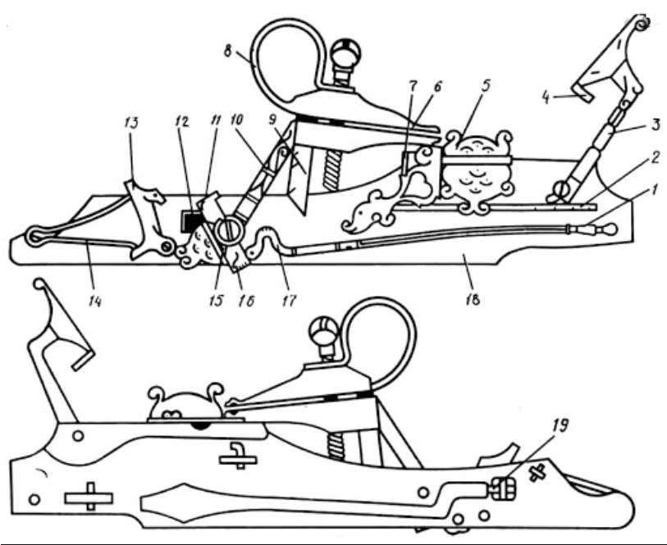

В эпоху Возрождения и Нового времени произошли глубокие изменения в науке и технике. XVII век стал временем свержения старых научных авторитетов. Галилей заложил основы рационального мировоззрения, а наука стала независимой от духовенства. Начался процесс научной революции, продолжавшийся с публикации работы Коперника "Об обращениях небесных сфер" до "Математических начал натуральной философии" Ньютона. Эта революция привела к открытиям в механике, астрономии и физике, сделав науку доминирующей формой познания.

Революции повлияли на экономику и политику, способствуя росту мануфактурного производства и мировой торговли. Лидирующую роль заняла механика, благодаря достижениям Галилея, Декарта и Ньютона. Галилей сформулировал аксиомы движения и принцип относительности, Декарт выдвинул идею наполненной материей Вселенной, а Ньютон завершил научную революцию, объединив законы движения и гравитации в единую теорию.

Телескоп способствовал развитию астрономии, микроскоп открыл путь исследованиям микроорганизмов, а успехи в математике привели к созданию вычислительных машин. В химии Роберт Бойль применил атомистическую теорию, а Лавуазье доказал закон сохранения вещества. В биологии Линней разработал классификацию живых организмов, а Ламарк предложил концепцию эволюции.

XVIII век ознаменовался промышленным переворотом. Под влиянием Ньютона развивались механика, аэродинамика и гидродинамика. Исследования электрических явлений, проведенные Франклином, Ломоносовым и Кулоном, привели к созданию громоотвода и изучению зарядов. В оптике существовали волновая и корпускулярная гипотезы света. Астрономия продвинулась благодаря теории Канта-Лапласа о происхождении Солнечной системы.

Математика развивалась благодаря работам Гаусса, Лапласа и Эйлера. Технический прогресс способствовал индустриальной революции. Харгривс создал механическую прялку "Дженни", а Джеймс Уатт разработал паровой двигатель, который стал основой промышленного производства, ускоряя переход от мануфактуры к фабричному производству.

